

Tube radiant Haute Performance
SolarHP

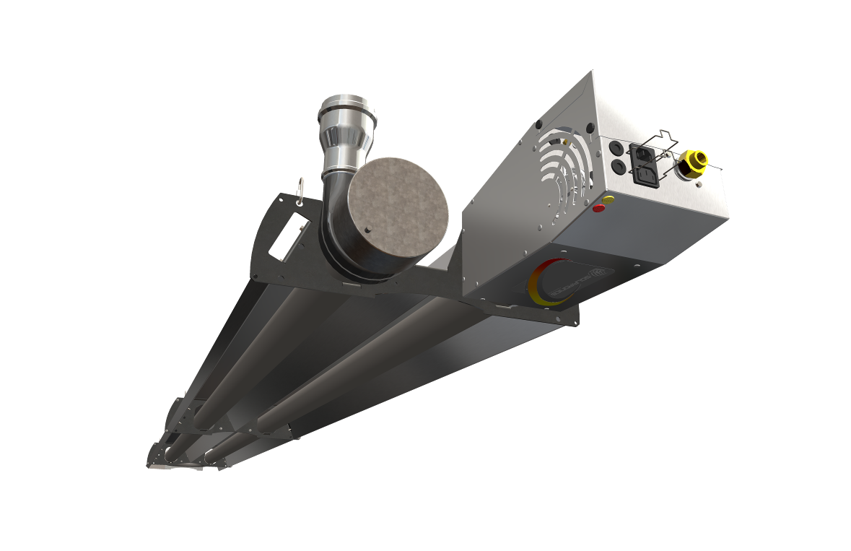

- Caractéristiques techniques

 | SHP12 | SHP17 | SHP23 | SHP32 | SHP36 | SHP43 | SHP50
Débit calorifique sur PCI (kW) | 10,5 | 15 | 20 | 27 | 32 | 40 | 48
Débit calorifique sur PCI 1ère allure optionnelle (kW) | 8 | 11,5 | 15,5 | 21,5 | 25,5 | 32 | 37
Rendement de combustion | 93% | 93% | 91% | 92% | 91% | 92% | 90%
Facteur de rayonnement, selon la norme EN 416-2, mesuré par le laboratoire DVGW de Karlsruhe | 53% | 61% | 59% | 62% | 61% | 60% | 60%
Rendement de rayonnement | 57% | 66% | 65% | 68% | 67% | 65% | 66%
Masse totale (kg) | 45 | 70 | 70 | 100 | 100 | 140 | 140
Diamètre des tubes émetteurs (mm) | 88,9 | 88,9 | 88,9 | 88,9 | 88,9 | 101,6 | 101,6
Dimensions (mm) | 3209x604x278 | 5409x604x278 | 5409x604x278 | 7609x604x284 | 7609x604x284 | 9398x650x366 | 9398x650x366
Type de gaz | G20/G25/G31 | G20/G25/G31 | G20/G25/G31 | G20/G25/G31 | G20/G25/G31 | G20/G25/G31 | G20/G25/G31
Raccordement gaz | ½" mâle pas du gaz | ½" mâle pas du gaz | ½" mâle pas du gaz | ½ " mâle pas du gaz | ½" mâle pas du gaz | ½" mâle pas du gaz | ½" mâle pas du gaz
Tension d’alimentation | 230V – 50Hz monophasé | 230V – 50Hz monophasé | 230V – 50Hz monophasé | 230V – 50Hz monophasé | 230V – 50Hz monophasé | 230V – 50Hz monophasé | 230V – 50Hz monophasé
Intensité nominale (A) | 0,25 | 0,25 | 0,25 | 0,5 | 0,5 | 1 | 1
Type de conduits | A2 - B22 – C12 – C32  Diamètre 80 mm | A2 - B22 – C12 – C32  Diamètre 80 mm | A2 - B22 – C12 – C32  Diamètre 80 mm | A2 - B22 – C12 – C32  Diamètre 100 mm | A2 - B22 – C12 – C32  Diamètre 100 mm | A2 - B22 – C12 – C32  Diamètre 100 mm | A2 - B22 – C12 – C32  Diamètre 100 mm

- Descriptif produit

Les tubes radiants gaz type SolarHP, à haute performance, comportent :
- Un caisson brûleur indépendant en acier galvanisé comprenant :
  - Une entrée d’air pour le raccordement d’une prise d’air extérieur éventuelle
  - Un dispositif d’allumage automatique électronique à distance et un contrôle de flamme électronique permanent par une mono-électrode en acier réfractaire de diamètre 3mm
  - Un boîtier de contrôle et de sécurité, composants haute température et haute résistance gérant le cycle de fonctionnement, conforme à la norme EN298, avec 3 tentatives d'allumage
  - Un bloc combiné gaz comprenant une double électrovanne gaz de classe B + J et un régulateur de pression
  - Un contrôle permanent du débit d’air de combustion par dépressostat
  - Un brûleur atmosphérique dévissable sans outils
  - Une pièce en fonte assurant la fixation et le centrage du brûleur sur le tube, ainsi que la fixation de l’électrode
  - Un témoin orange de mise sous tension et un témoin rouge de défaut
  - Un raccordement gaz ½’’ mâle au pas du gaz cylindrique
  - Un raccordement électrique de type CEE22
- Un ventilateur extracteur de fumées centrifuge haute température comportant :
  - un axe en inox monté sur roulements à billes
  - une hélice de refroidissement moteur
  - un raccordement de sortie des produits de combustion
- Deux (SolarHP43, 50: quatre) tubes rayonnants en acier aluminié recuit, raccordés entre eux par un coude de liaison cintré en acier aluminié, démontable
- Un ensemble de réflecteurs en acier aluminié haute réflectivité
- Deux capots de fermeture des extrémités

Options et accessoires:
- Brûleur 2 allures
- Retour de marche
- Grilles de protection pare-balles (adaptées tennis de table / badminton)
- Ecran de rayonnement

- Mise en place des appareils

Les SolarHP sont suspendus en 4 (SolarHP12), en 6 (SolarHP17, 23), en 8 (SolarHP32, 36) ou en 10 (SolarHP43, 50) points par des chaînes ou par des câbles métalliques. Ils peuvent être inclinés :
- latéralement jusqu’à un angle de 30°, extracteur en partie haute
- longitudinalement jusqu’une pente de 2%, brûleur en partie haute
La hauteur d’accrochage et la distance réglementaire par rapport aux parois doivent être respectées.

- Raccordement gaz

Le raccordement gaz s'effectue sur la face avant du caisson brûleur.
Chaque appareil doit être raccordé directement en aval des équipements suivants :
- 1 vanne d’isolement ¼ de tour
- 1 filtre à gaz
- 1 détendeur adapté à la pression de distribution, le cas échéant
- 1 flexible inox

- Raccordement électrique

Il doit être réalisé en fonction des normes en vigueur (section des conducteurs, liaison à la terre, sectionneurs, etc...).
Prévoir un transformateur d’isolement en cas de réseau électrique avec neutre impédant de type IT.

- Raccordement fumisterie

Le marquage CE de l’appareil n’est valable qu’à condition d’utiliser un terminal fourni par Solaronics Chauffage et de respecter les longueurs maximales.
Cette évacuation doit être exécutée conformément aux prescriptions du DTU 24.1 et 61.1 (Travaux de fumisterie et Installations de gaz) et conformément à la réglementation.

